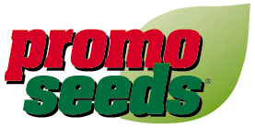

Vi vill gärna ge vårt bidrag till med förslag till nya marknadsmedia. Därför lanserar vi nu våra nya fröpåsar med individuellt tryck i upplaga från endast 1.000 stycken. Eller varför inte en fräsch blomma (ros) i praktisk förpackning (rosrör i miljövänlig plast).Distribuerat och klart ger dig en minimal arbetsinsats! Eller varför inte logoäpplen?!

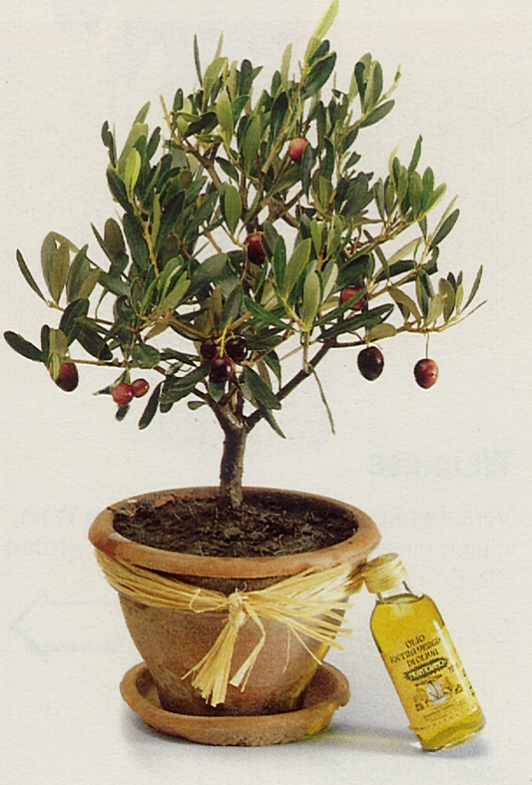
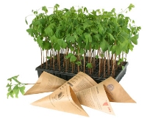
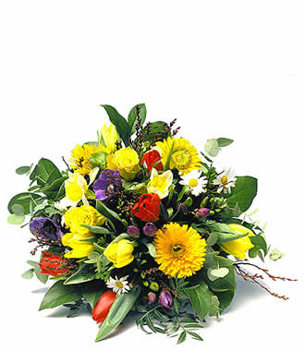
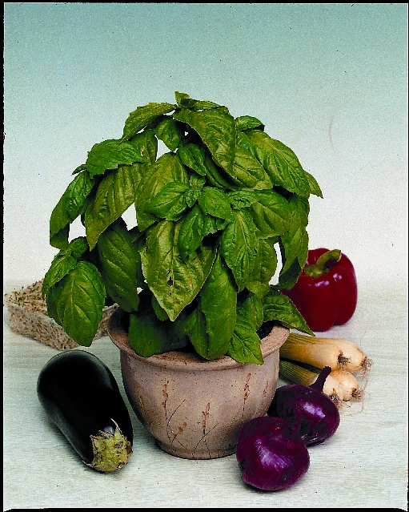
Nu kan du få fröpåsar med eget tryck och egen design i alla upplagestorlekar inklusive fröer efter eget val, passande till dina önskemål och ditt budskap.
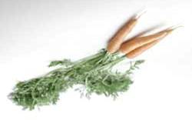

Blommor Grönt Örter Plantor Träd

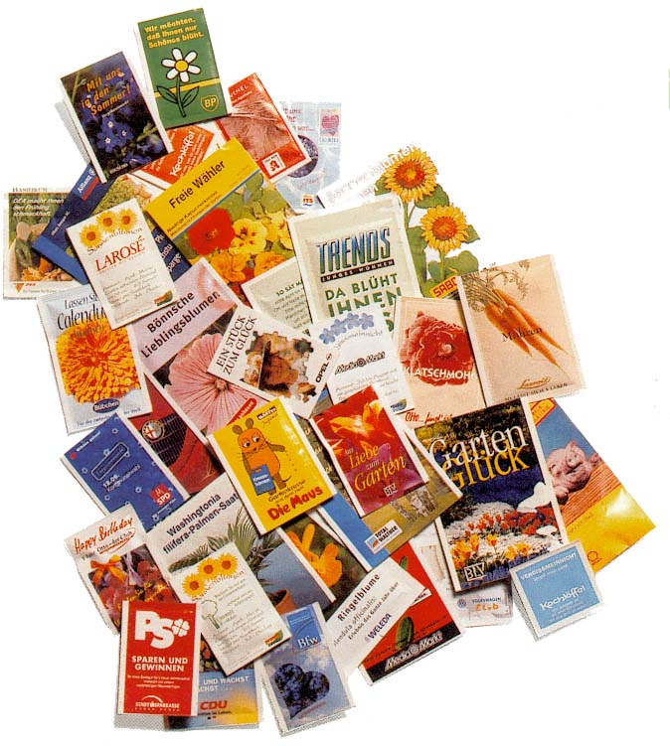
Från 500 st. till 1.000.000 och mera

Prisexempel:

1.000 st. fröpåsar i 2 färger 95x144 mm
per st. 0,85 euro

50.000 st. fröpåsar i 4+4 färger, 76x110 mm
per st. 0,25 euro
vid 100.000 st. 0,15 euro

inkl. alla engångskostnader och efter kundens originalmaterial exkl. frakt och ev.moms

:

